Дистанционное
задание для учащихся

ФИО педагога: Фролова Тамара Владимировна
Программа: «Мастерица»

Объединение: «Мастерица». 2-я группа

Дата занятия по рабочей программе: 06. 11.2020 г.

Тема занятия: Техника торцевания.
Торцевание на бумаге.

Задание: «Цветы».

Материалы:
Для изготовления «Цветов» нам необходимо следующее оборудование:
- Шаблон цветочка.
- Гофрированная бумага разных цветов
- Ножницы
- Емкость для хранения бумажных заготовок.
- Клей ПВА или клей карандаш.
- Бумага и стержень от ручки.

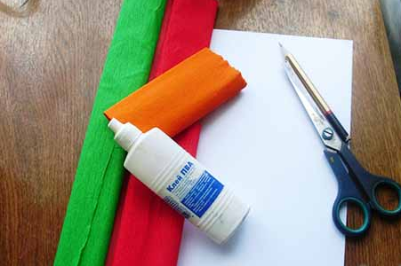

Порядок выполнения: продолжаем выполнение Цветочка в технике торцевания на бумаге.
8. Когда закончили, то заполняем серединку переднего листика и серединки других листочков розовым цветом.

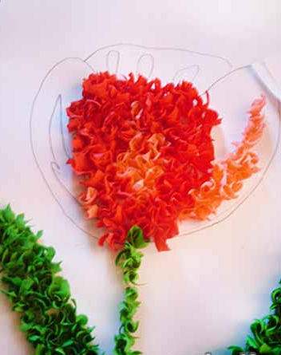
9. Теперь делаем оранжевые тычинки. И заполняем остальные лепестки цветка.
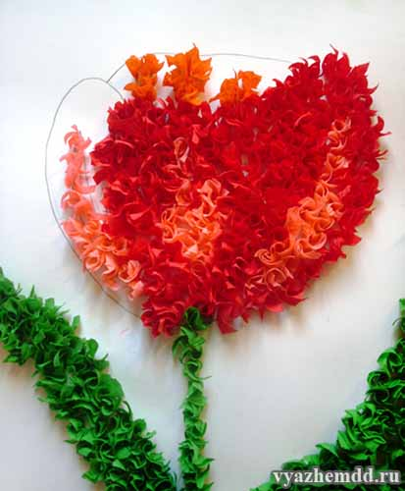
10. И вот мы закончили. На фото у нас немного сливаются цвета, но это ничего страшного, в жизни все выглядит гораздо симпатичнее.
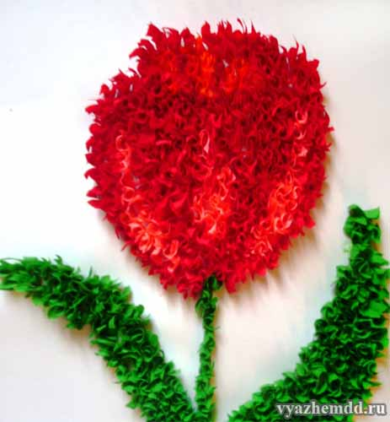
Повторение этой несложной работы поможет вам освоить метод торцевания из гофрированной бумаги, а со временем вы сможете делать настоящие шедевры.

1.Выполнить: тюльпан методом торцевания из гофрированной бумаги на бумаге.
Результат сдать педагогу: 09.11.2020 г.
Результат сфотографировать и прислать мне на электронную почту tamara552011v@mail.ru или на viber 89086675886

